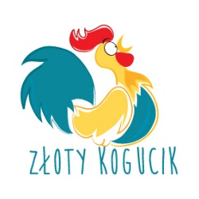Wyprawka do„Niepublicznego Żłobka Złoty Kogucik”

1. obuwie zamienne
2. kosmetyki (krem przeciwodparzeniowy oraz przeciwsłoneczny)
3. pieluszki jednorazowe
4. szczoteczka + pasta do zębów
5. butelka + smoczek + mleko - jeśli dziecko korzysta
6. ubranka na zmianę
7. poszewka na kołderkę + poduszkę dziecięcą
8. ulubiona maskotka, smoczek, pieluszka tetrowa - jeśli dziecko korzysta

